**步道乐跑—关于2020-2021学年度第一学期**

**必修体育课学生参加课外跑步的通知**

**一、参与对象**

2020-2021学年度第一学期必修体育课的所有学生，其他学生和教职工建议参与。

请已认证的同学选择、确认所在班级，还未认证的同学尽快注册认证、确认班级并积极参加乐跑。

**二、规则说明**

1、本学期跑步日期范围：2020年10月12号 ~ 2021年12月27号。

2、每天跑步时间段为：6:00 ~ 22：00。

3、跑步安全区域为：武汉理工大学所属校区（请在安全区域内运动）。

4、本学期体育3的运动标准为：男女生跑步各33次为满分，30次90分，27次80分，24次70分，21次60分，18次50分，15次40分，12次30分，低于12次的，按0分计算。

5、单次运动有效标准为：

男生：里程达到2公里，跑步配速在3~9min/km范围内。

女生：里程达到1.6公里，跑步配速在3~9min/km范围内。

跑区打卡点：APP打卡次数达到2次。

6、每天最多有1次运动记录关联体育成绩，超出部分仅做记录但不会关联成绩。

7、单次运动里程上限最多取10公里。

**三、关联体育成绩说明**

乐跑成绩占本学期体育成绩的20%。体育保健班学生不适用该规则，其他因身体原因不能持续参加长跑的学生，请向任课教师说明情况，提交县级以上医院诊断证明到体育部体质测试中心办理手续，学期末参加由任课教师按照体育部指定身体素质测试项目（立定跳远和男生引体向上、女生仰卧起坐，成绩计算以《国家学生体质健康标准》为准）的测试，测试成绩计入本学期体育成绩的20%。

**四、软件下载以及使用说明（详见附件一）**

**五、如出现任何疑问或软件问题请用以下方式联系客服**

可以通过app在线客服留言或联系QQ，我们会第一时间联系您解决问题。

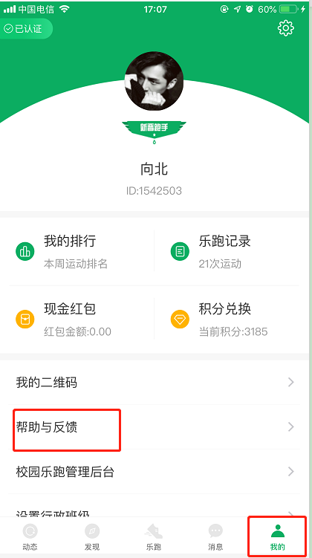 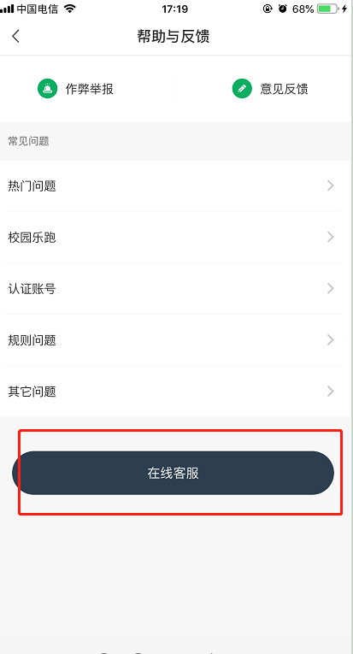 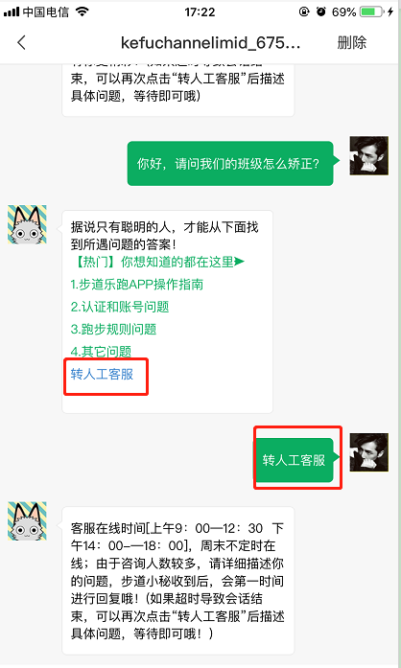

任何疑问都可以通过申诉联系客服，我们会第一时间联系您解决问题。

客服邮箱：[info@lptiyu.com](mailto:info@lptiyu.com)

**步道乐跑微信公众号申诉**（**微信公众号：步道乐跑**）

1、提交申诉：微信公众号“步道乐跑”点击“常见问题”点击“我要申诉”填写相关申诉内容，提交，显示提交成功。

2、申诉结果查询：在微信公众号回复“进度”，点击查询申诉处理结果。

**步道乐跑手机APP端申诉**

提交申诉：打开步道乐跑--点击“我的”--点击“帮助与反馈”--点击“在线申诉”填写相关申诉内容，提交。

注：申诉会在5个工作日内处理，一般是48小时内解决，节假日顺延

武汉理工大学体育部

2020年10月12日

附件一；软件下载以及使用说明

**1、app下载**



**2、注册登录**

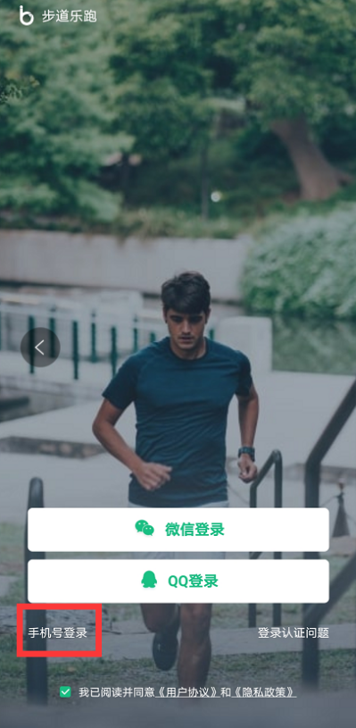

**支持手机号注册 支持微信/QQ登录**

**3、身份认证**

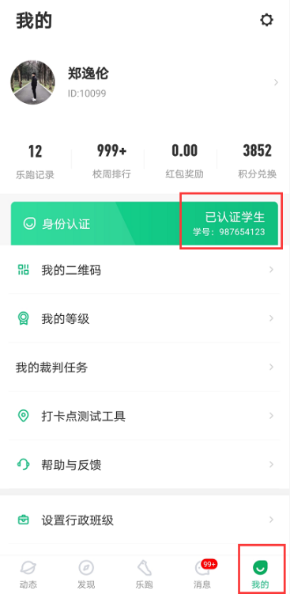 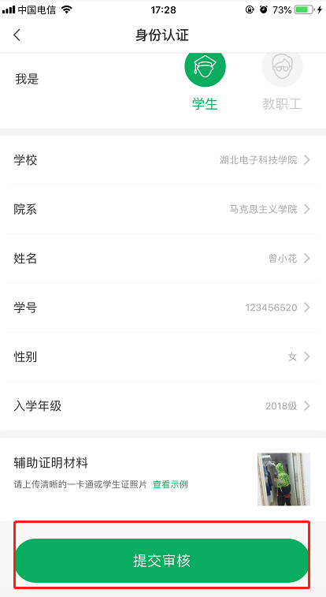 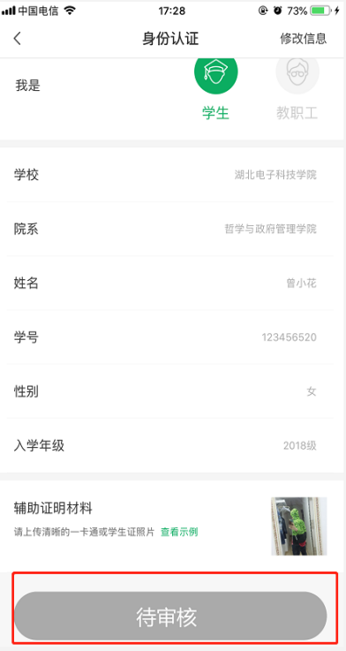

点击“我的”进行身份认证 填写相关信息提交审核 等待工作人员审核或自动通过

认证结果

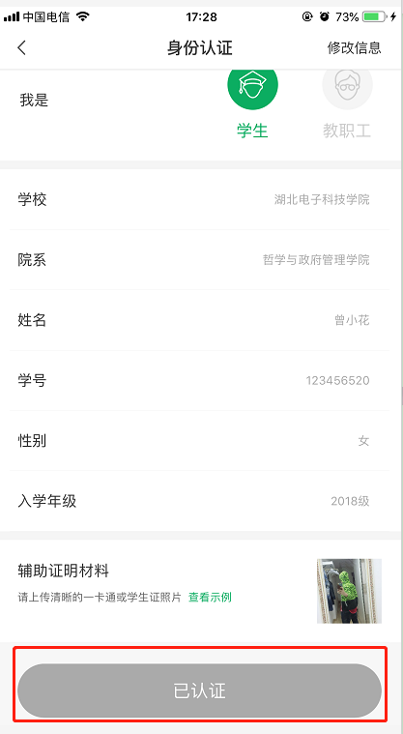

认证通过

1. **认证后“账号管理中”，绑定手机号/微信/QQ**

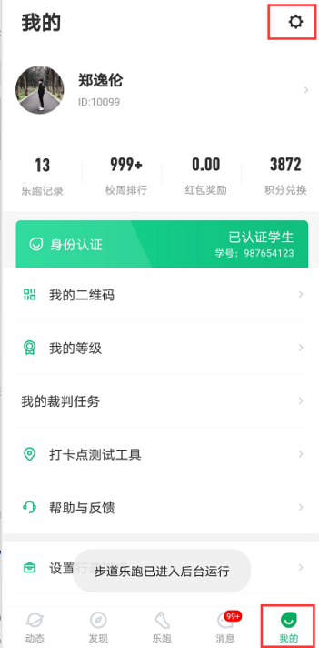 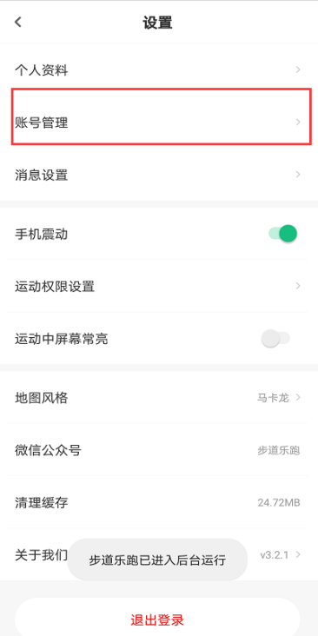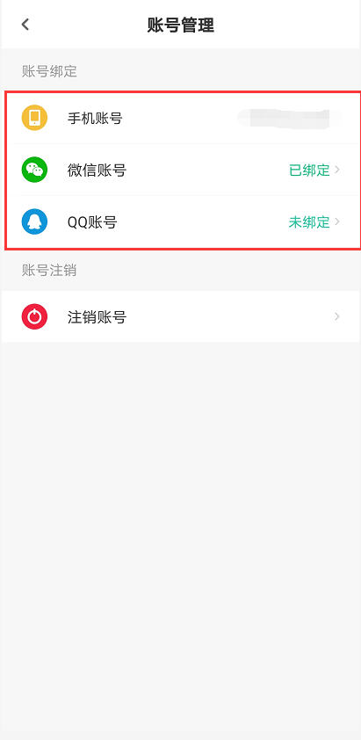

点击“我的”--右上角“设置” 点击“账号管理” 关联绑定账号

**注册认证后及时绑定并关联手机号/微信/QQ，方便账号管理**

**5、校园乐跑**



**6、跑步规则**



**7、跑步流程**



8、体育班级矫正

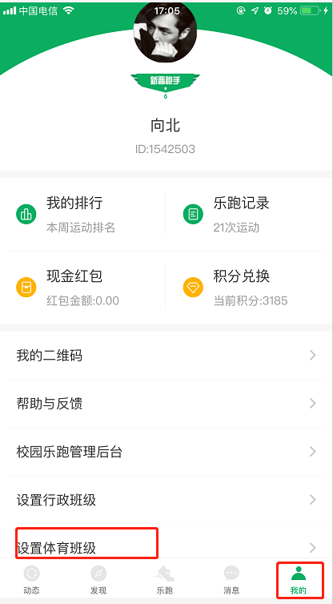 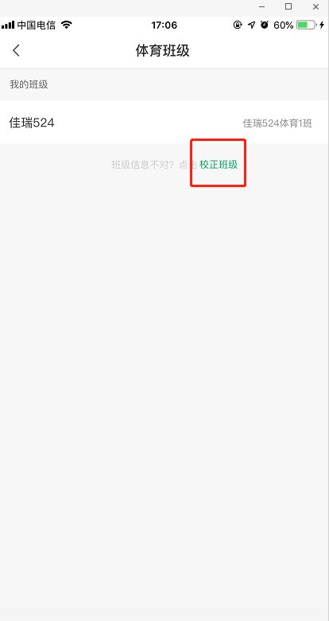 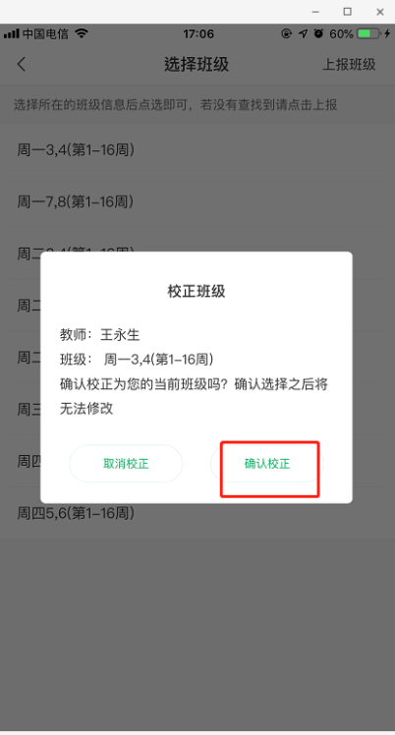

9、行政班级矫正

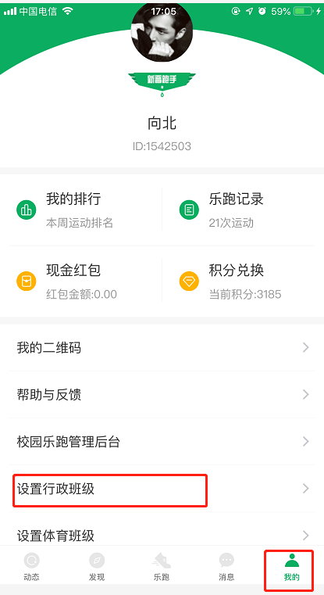 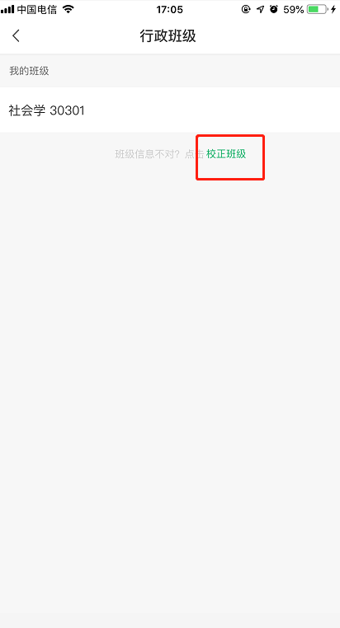 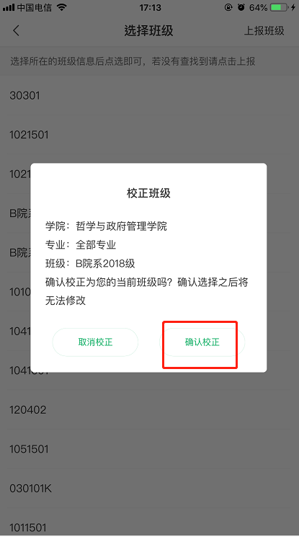

10、跑步过程中会根据跑步里程随机获得积分或现金红包奖励，红包可提现，积分可兑换实物或户外旅游等产品。

11、app会根据同学的反馈，不断进行修复完善，并提供赛事活动、野外生存、户外技能学习等精彩内容，为了获得更佳体验和使用更多功能，请各位同学及时升级至最新版本。

12、跑步过程中，请各位同学注意人身安全，注意对各类机动车或自行车的避让，小心路滑。

13、使用软件坚持一个月跑步之后，会发现自己的身体素质、体态及心理随能力都有提高!跑步是一种理想的耐力训练，可以对心脏循环系统产生有益的影响，并能提高能量基础代谢。

14、经常更换手机登录，会导致手机IP地址异常，有可能被识别为更换手机代跑，请大家保持一个手机一个账号的使用。

15、为保证锻炼效果，禁止任何作弊行为，包括使用交通工具、替人代跑等行为，乐跑后台会根据跑步分段配速、轨迹信息以及手机ID变更等情况分析作弊行为，一经核实将取消本学期体育成绩，并在学校范围通报。同时也欢迎同学们匿名监督和举报。